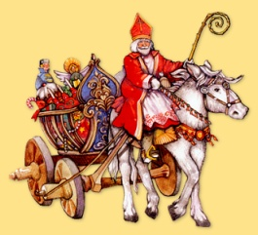

CLASA: PREGĂTITOARE, CLASA I
ARIA CURRICULARĂ: CLASA PREGĂTITOARE – LIMBĂ ŞI COMUNICARE
CLASA I – LIMBĂ ŞI COMUNICARE
DISCIPLINA: CLASA PREGĂTITOARE: COMUNICARE ÎN LIMBA ROMÂNĂ
CLASA I:– COMUNICARE ÎN LIMBA ROMÂNĂ- LECTURĂ
UNITATEA DE ÎNVĂŢARE: CLASA PREGĂTITOARE – „PRIETENIA ”
CLASA I – BABA IARNA INTRĂ-N SAT
SUBIECTUL: CLASA PREGĂTITOARE –POVESTEA LUI MOŞ NICOLAE
CLASA I – FAMILIARIZAREA CU TEXTUL NARATIV
TEXT SUPORT :POVESTEA LUI MOŞ NICOLAE

TIPUL LECŢIEI: CLASA PREGĂTITOARE: ÎNSUŞIRE DE NOI CUNOŞTINŢE
CLASA I: ÎNSUŞIRE DE NOI CUNOŞTINŢE

COMPETENŢE GENERALE  - Receptarea de mesaje orale în contexte de comunicare cunoscute  COMPETENŢE SPECIFICE  CLR-1.1 Recunoaşterea unor detalii dintr-un mesaj  scurt , rostit clar şi rar;  2.1Sesizarea semnificaţiei globale a unui mesaj  scurt, pe teme familiale, rostit clar şi rar ;  2.2 Identificarea şi aplicarea regulilor de  comunicare specifice în activitatea şcolară.  DP - 1.1 Identificarea unor trăsături personale elementare ;  AVAP - 2.2 Exprimarea ideilor şi trăirilor personale , în  aplicaţii simple , specifice artelor vizuale .  OBIECTIVE OPERAŢIONALE:  COGNITIV INFORMAŢIONALE  - Să desprindă informaţii de detaliu din textul audiat ;  - Să răspundă la întrebări pe baza textului şi să alcătuiască enunţuri , folosind cuvintele din text ;  - Să găsească insuşiri fizice şi sufleteşti moşului ;  - Să-şi exprime liber sentimentele faţă de tradiţiile şi obiceiurile de sărbători ( Sf. Nicolae ) .  PSIHO – MOTORII  - Să folosească în mod corect materialul didactic, în rezolvarea sarcinilor propuse;  - Să-şi păstreze poziţia corectă în bancă în timpul scrisului.  AFECTIVE  - Să participe cu interes la activitate.  STRATEGIA DIDACTICĂ  METODE ŞI PROCEDEE: Conversaţia, Explicaţia, Exerciţiul, Explozia stelară  MIJLOACE DIDACTICE:  Material PPT, calculator , Fişe de lucru, creioane colorate,  BIBLIOGRAFIE :  Curriculum Naţional - „Programa şcolară pentru claele : P, I, II ” ,Aprobată prin ordinul ministrului Nr. 3656 / 29 . 03 . 2013  Literatura pt. copii –îndrumător metodic , | COMPETENŢE GENERALE  - Dezvoltarea capacităţii de receptare a mesajului oral şi de exprimare orală  - Îmbogăţirea şi activarea vocabularului elevilor.  COMPETENŢE SPECIFICE :  CLR - 2.1. Formularea unor enunţuri proprii în diverse situaţii  de comunicare ;  2.3. Participarea cu interes la dialoguri simple ,în  diferite contexte de comunicare ,  3.4 Exprimarea interesului pentru lectura unor texte  simple , susţinute de suport imagistic ;  DP-1.1 Prezentarea unor trăsături personale elementare în  contexte variate ;  OBIECTIVE OPERAŢIONALE:  COGNITIV INFORMAŢIONALE  –Să recunoască personajele povestirii şi valoarea de  adevăr a propoziţiilor ce conţin informaţii despre  acestea ;  – Să desprindă informaţii de detaliu din textul audiat ;  – Să găsească însuşiri fizice şi sufleteşti moşului ;  – Să se exprime corect , cursiv,în propoziţii logice.  PSIHO – MOTORII  - Să manipuleze corespunzător materialul didactic, în rezolvarea sarcinilor propuse;  - Să-şi păstreze poziţia corectă în bancă în timpul lecţiei.  AFECTIVE  - Să participe cu interes la activitate.  STRATEGIA DIDACTICĂ  METODE ŞI PROCEDEE: Conversaţia, Explicaţia, Exerciţiul, Explozia stelară  MIJLOACE DIDACTICE:  Material PPT, calculator fişe de lucru, creioane colorate,  BIBLIOGRAFIE :  Curriculum Naţional –„Programa şcolară pentru clasele : P, I, II ” Aprobată prin ordinul ministrului Nr.3656/ 29.03.2013  Literatura pt. copii –Ed. Carminis



A.D.  1. MOMENT ORGANIZATORIC  Se vor asigura condiţile necesare bunei desfăşurări a lecţiei.  2.INTRODUCEREA ÎN ACTIVITATE  Întâlnirea de dimineaţă. Prezenţa, Calendar, Vremea. Noutatea zilei  3. CAPTAREA ATENŢIEI  Bate cineva la uşă. Poştaşul aduce o scrisoare şi un săculeţ.  Citesc scrisoarea moşului. Anexa 1  4. ANUNŢAREA TEMEI ŞI A OBIECTIVELOR  Se anunţă titlul lecţiei, precum şi a obiectivelor urmărite pe parcursul acesteia.  5. DIRIJAREA ÎNVĂŢĂRII  Prezint elevilor un material Powerpoint cu textul integral al lecturii şi imagini corespunzătoare .  Conversaţia generalizatoare se va realiza pe baza întrebărilor din explozia stelară . Anexa 2  -Ce titlu are textul ?  -Care sunt personajele textului ?  -Cine era Nicolae ?  -Cum era el ?  - De cine a fost descoperit ?  6. ASIGURAREA FEEDBACK – ULUI  Este reamintit titlul poveştii ,mesajul educativ:  -Cum se numeşte povestea pe care aţi ascultat-o astăzi ?  -Ce am învăţat noi din această poveste ?  -Când vine Moş Nicolae la noi ?  -Pe ce vine Moş Nicolae ?  -Ce ne aduce ?  7.ACTIVITĂŢI ÎN COMPLETARE  A.I  Fişă de lucru .Anexa 3  A.D  Cântec : Ştii la noapte cine vine ?  8. ÎNCHEIEREA ACTIVITĂŢII  Se fac aprecieri individuale şi colective. | A.D.  1. MOMENT ORGANIZATORIC  Se vor asigura condiţile necesare bunei desfăşurări a lecţiei.  2. INTRODUCEREA ÎN ACTIVITATE  Întâlnirea de dimineaţă. Prezenţa. Calendar. Vremea.  Noutatea zilei  3. CAPTAREA ATENŢIEI  Bate cineva la uşă. Poştaşul aduce o scrisoare şi un săculeţ.  Citesc scrisoarea moşului . Anexa 1  4. ANUNŢAREA TEMEI ŞI A OBIECTIVELOR  Se anunţă titlul lecţiei şi obiectivele urmărite pe parcursul acesteia.  Scrierea pe tablă a datei şi titlului textului .  5. DIRIJAREA ÎNVĂŢĂRII  Prezint elevilor un material Powerpoint cu textul integral al lecturii şi imagini corespunzătoare .  Conversaţia generalizatoare se va realiza pe baza întrebărilor din explozia stelară . Anexa 2  -Ce titlu are textul ?  -Care sunt personajele textului ?  -Cine era Nicolae ?  -Cum era el ?  - De cine a fost descoperit ?  Se va insista pe mesajul educativ al poveştii .  Moş Nicolae : -călare pe un cal alb –simbolul purităţii ;  -cu o barbă mare –simbolul fulgilor de  nea ;  -nuiaua,simbolizează toiagul Sfântului  Nicolae .  6. ASIGURAREA FEEDBACK – ULUI  Este reamintit titlul poveştii ,mesajul educativ:  -Cum se numeşte povestea pe care aţi ascultat-o astăzi ?  -Ce am învăţat noi din această poveste ?  -Când vine Moş Nicolae la noi ?  -Pe ce vine Moş Nicolae ?  -Ce ne aduce ?  Cântec :Ştii la noapte cine vine ?  7.ACTIVITĂŢI ÎN COMPLETARE  A.I  Fişă de lucru .Anexa 4  A.D  Cântec : Ştii la noapte cine vine ?  8. ÎNCHEIEREA ACTIVITĂŢII  Se fac aprecieri individuale şi colective.

Anexa 1 Dragii moșului,

Am aflat că azi la voi este o zi deosebită-aveți musafiri. Știu că d-na învățătoare este supărata că nu i-am lăsat cadourile pentru voi ca de fiecare dată, dar am vrut să vă fac și eu surprize în această zi de sărbătoare. Așadar, aveți aici în săculeț darurile de la mine de care vă veți putea bucura doar dacă veți fi atenți, activi, harnici și veți realiza toate sarcinile date de doamna învățătoare. Săculețul are 4 noduri, ca-să aflăm ce ne- a adus moşul în săculeţ, trebuie să lucrăm corect sarcinile de lucru pe parcursul orelor. După fiecare oră desfaceţi un nod.
Atenție! Numai dacă rezolvați toate sarcinile desfaceți nodulețul!
Vă mai spun un secret dacă sunteți harnici și ascultători o să vină și Moș Crăciun la serbarea pe care deja o pregătiți cu...multe, multe cadouri!
Aşa că vă doresc spor la treabă și să tratați cum se cuvine musafirii!

Cu drag Moş Nicolae
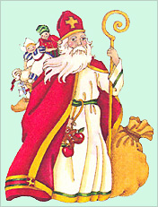

Anexa 2

Ce?

De ce?

Care?

Cum?

Cine ?

Ce titlu are textul ?
Care sunt personajele textului ?
Cine era Nicolae ?
Cum era el?
De cine a fost descoperit?

Anexa 3

Colorează jucăriile pe care ai dori să ţi le aducă Moş Nicolae.
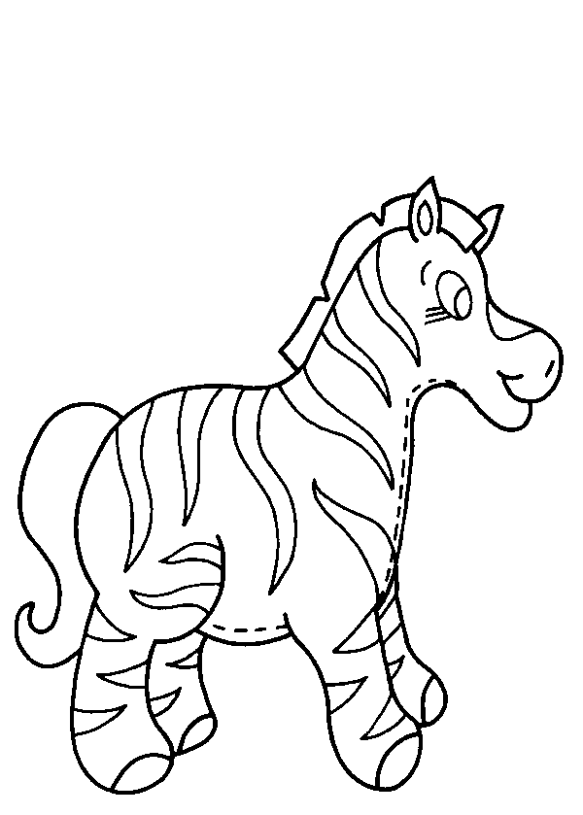

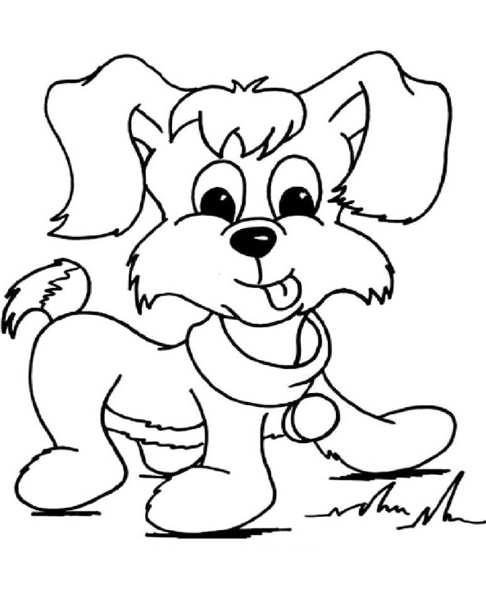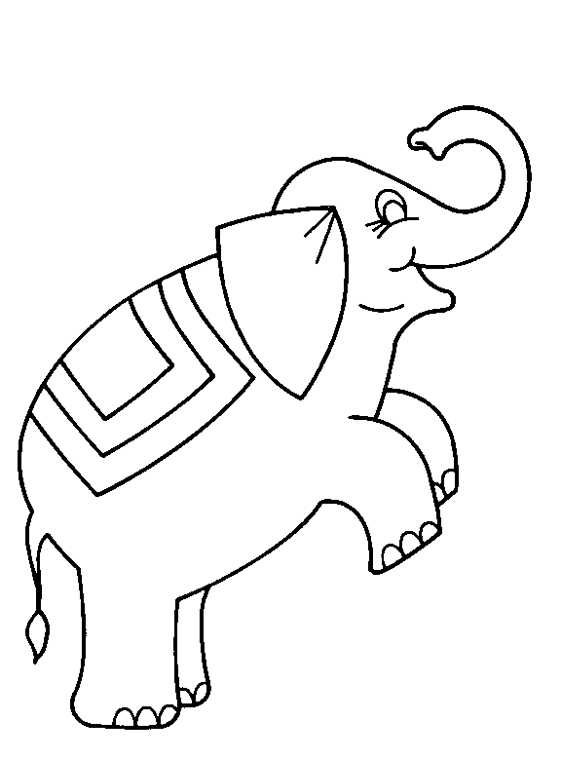

Anexa 4

Coloraţi după cod:
1 - roşu
2 - galben
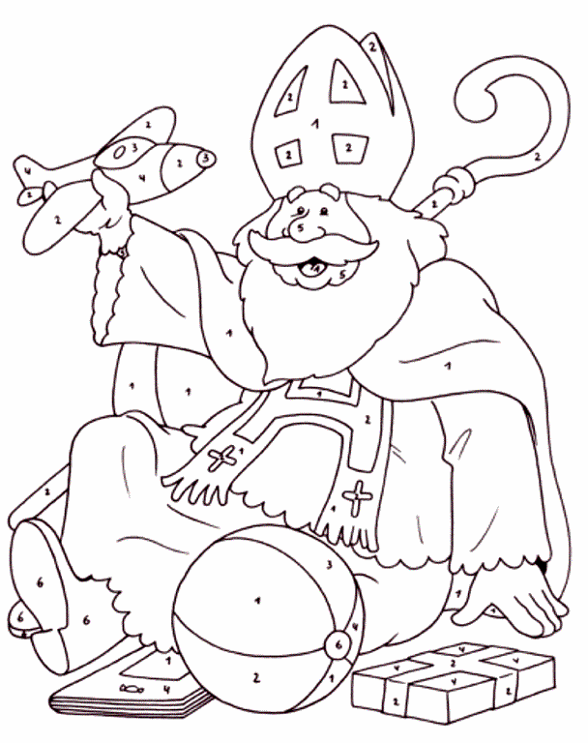
3 - verde
4 - albastru
5 – roz
6 - portocaliu

